«Образ святого в искусстве».

Тема: «Житие Александра Невского».
Цели урока: - познакомить детей с историей жизни, родословной Александра Невского;
- рассказать о его подвигах во имя святой Руси;
- развивать представление о жанре житие;
- показать художественное своеобразие «Житие Александра Невского»;
- углублять представление о литературе как искусстве слова;
- пробудить у учащихся уважение к русскому князю Александру Невскому и гордость за него и его соратников.

Оборудование: компьютер

ХОД УРОКА:
1.Организационный момент.

2.Сообщение темы и целей урока.
- Мы уже знакомы с жанрами древнерусской литературы. Давайте вспомним, что такое житие? В чем особенности этого жанра?
Жития (пришло из Византии) – жизнеописание людей, причисленных Церковью к лику святого, удостаивающихся церковного почитания и поминовения. (Слайд № 3)

Детство князя Александра-1220год. (слайд № 4)
- Сегодня я хочу рассказать вам о событиях, которые проходили на Руси очень, очень давно (7,5 веков назад). Тогда люди строили свои дома из дерева, плавали на судах, которые назывались ладьями. В это время в семье новгородского князя Ярослава родился мальчик, которого назвали Александром.
В те времена мальчиков сразу учили защищать себя и других, воспитывали их защитниками своей земли. В три года его посадили на коня. Княжеские войска обучили его владеть оружием. Чуть позже, когда маленький Александр подрос, его обучили грамоте.
Кто из вас знает, по каким книгам раньше учили читать? (по церковным).
Маленький Александр принял Бога и запомнил заповеди Христовы, а когда вырос всегда им следовал. Спустя некоторое время он стал княжить в городе Новгороде. Каждое имя имеет смысл.
Кто знает, что означает имя Александр?
-Защитник людей, Александр Храбрый свое имя оправдал. Сделавшись князем он всегда старался защищать свой народ от врагов.
-Кто родился в семье Ярослава?
-Чему учили мальчика?
Мы познакомимся с отрывками из «Жития Александра Невского».
Кто такой Александр Невский и почему его так назвали?

Битва на реке Неве- 1240год. (слайд № 5 - 6)
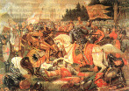

Значительную часть жития составляют описания военных походов, защита отечества - священное дело. Известный религиозный философ Г.П.Федотов в книге «Святые древней Руси» высказал предположение о том, что «Житие Александра Невского» есть военная повесть, вдохновленная римско-византийской литературой.
Ярко обрисована в произведение битва на реке Неве. В ней малыми силами Александр Ярославович победил сильное войско шведов, сочетая военный талант с личной отвагой (а ведь в то время князю шел лишь 20-й год).
Чтение отрывка «Битва на Неве».

БЕСЕДА
-Князь Александр решает дать бой шведам. Какое событие предшествовало этому? (Видение св. Бориса и Глеба, которые договорились помочь молодому князю).
-Александр помолился в храме и рано утром незаметно подошел к вражескому стану. Где находился вражеский стан? (На реке Неве).
-После сражения на Неве Александр получил прозвище Невский.
В Невском сражении выделены шесть героев из дружины князя. Трое из них новгородцы. Назовите их. (Гаврило Олексич, Сбыслав Якунович, Яков, новгородец по имени Меша, Сава, Ратмир).

Ледовое побоище-1242год. (слайд № 7)

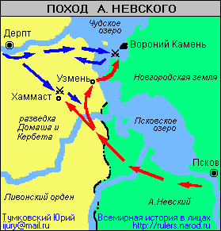

-Прошло время и на русскую землю снова двинулись враги.
Надо сказать, что немецкие рыцари были очень хорошо защищены тяжелыми доспехами, а русские воины имели более легкие.
Чтение отрывка «Битва на Чудском озере».

БЕСЕДА
Картина «Ледовое побоище». ( Слайд № 8)
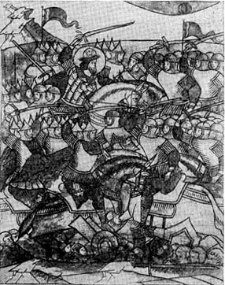

-Александр Невский любил повторять «Кто к нам с мечом придет, тот от меча и падет». Так получилось и с немцами. Знаменитое «Ледовое побоище» произошло ранней весной на льду Чудского озера.
Что помогло князю одержать победу? (Рыцари имели тяжелое вооружение, лед под их тяжестью ломался и немецкие рыцари тонули).
Так Александр Невский одержал свою вторую выдающуюся победу над врагом. Видно Бог ему помогал.
Подвиг Александра Невского не забыт.
Всю свою жизнь Александр Невский посвятил освобождению России от иноземных захватчиков. Он выполнил свою задачу. Сохранил Русь и православную веру.
1263год. Перед смертью он принял монашество. «Зашло солнце земли Русской» - говорили на Руси. (Слайд №9)
Русские люди любят и почитают святого благоверного князя Александре Невского.

Крестным знаменьем пред битвой
Троекратной осенясь,-
Меч в руке, уста с молитвой,-
Побеждал великий князь!
Закрывали тучи солнце…
Кровь струилась по траве…
Бил он рыцарей-тевтонцев,
Бил он шведов на Неве.
Сотни лет прошли с той были,
Многие ушли – как дым…
А вот князя не забыли –
Он великим стал святым!
Святые мощи благоверного князя Александра Невского можно увидеть в г. Санкт – Петербурге в Александро-Невской лавре. (Слайд №10)

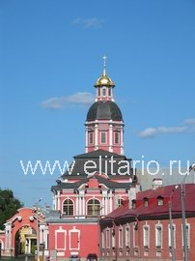

Заключение. (Слайды №11-14)
Литераторы и историки посвятили ему страницы святых произведений. К его образу обращались художники, композиторы и литераторы в годы Великой Отечественной войны. Это и поэма К.Симонова «Ледовое побоище» и триптих П. Д. Корина (копия центральной части триптиха была установлена в виде транспаранта на берегу Волхова во время боёв за Новгород), и Пятая симфония С.Прокофьева. А генералы и офицеры Советской Армии за личную отвагу и мужество, храбрость и умелое командование награждались орденом Александра Невского.
Есть на Руси памятник, в котором во всем величии воплотилась благодарная память потомков. Это бронзовый монумент «Тысячелетие России» (1862 г., художник Михаил Осипович Микешин),открытый неподалеку от Софийского собора в Новгороде. На нем изображены более ста известных людей России. И среди них – ее военная слава – выдающиеся полководцы.
С мечом прижатым к груди Александр Невский, как бы давая клятву на мече перед Богом и людьми, что будет тверд в вере и правде своей, в служении Родины.

Итог урока. ( Слайд №15)
- Что узнали об Александре Невском?
- С кем сражался Александр Невский?
- Где происходили битвы?
(Работа по датам: 1220г. – рождение князя Александра,
1240г. – разгром дружиной А.Невского шведских войск на Неве,
1243г. – разгром немецких рыцарей на Чудском озере («Ледовое побоище»).
1263г. – смерть Александра в Городце.

Литература:
- «Повесть о житии и о храбрости благоверного и великого князя Александра» - одна из редакций житийной повести, написанной при участии сына Александра Невского – Дмитрия и митрополита Кирилла.
- «Два подвига Святого Александра Невского» - статья российского историка Г.В. Вернадского.
- Поэма К. Симонова «Ледовое побоище».

